МИНИСТЕРСТВО ОБРАЗОВАНИЯ И НАУКИ РЕСПУБЛИКИ БЕЛАРУСЬ

БЕЛОРУССКИЙ НАЦИОНАЛЬНЫЙ ТЕХНИЧЕСКИЙ УНИВЕРСИТЕТ

Факультет информационных технологий и робототехники (ФИТР)

Кафедра программного обеспечения информационных систем и технологий

**КУРСОВОЙ ПРОЕКТ**

по дисциплине:” Конструирование ПО”

на тему:” Web-приложение “Электронная доска объявлений”“

Выполнили**:** ст. гр. 10701321

Грудинский К. А.

Трухов. С. А.

Принял**:** Станкевич С.Н.

Минск 2023

**СОДЕРЖАНИЕ**

ВВЕДЕНИЕ 5

1 Обзор и описание предметной области 6

OLX (мировая платформа): 6

• Мировая платформа, активная в разных странах. 6

• Размещение объявлений бесплатно, широкий спектр категорий. 6

Craigslist (глобальная платформа): 6

• Одна из старейших и популярных онлайн-платформ для объявлений. 6

• Покрывает множество категорий, включая недвижимость, работу, услуги, объявления о знакомствах и т.д. 6

Facebook Marketplace (глобальная платформа): 6

• Интегрированная с социальной сетью Facebook платформа для покупки и продажи товаров. 6

• Возможность устанавливать контакт с продавцом через мессенджер Facebook. 6

Gumtree (в основном Великобритания, Австралия, Южная Африка): 6

• Платформа объявлений, предоставляющая услуги по всему миру, но особенно популярная в Великобритании и других англоязычных странах. 6

• Широкий спектр категорий товаров и услуг. 6

2 Проектирование программного обеспечения 7

# ВВЕДЕНИЕ

В данном курсовом проекте будет реализована Web-приложение «Электронная доска объявлений».

Приложение предоставляет инструменты и функциональность для пользователей, которые могут просматривать, размещать, удалять и редактировать объявления.

Администраторы доски объявлений также получают значительные преимущества от сетевого приложения. Они могут редактировать и удалять объявления пользователей, добавлять и редактировать категории продуктов, смотреть статистику по объявлениям.

Для реализации этой задачи будет использоваться языки программирования C#, ASP.NET Core MVC, JavaScript, SQL, язык разметки HTML, язык декорирования CSS, .

Приложение будет реализовывать клиент-серверную архитектуру. Это особый тип приложений, где функциональность и данные разделены между клиентской и серверной частями, взаимодействующими друг с другом через сеть.

Клиент-серверная модель позволяет распределить нагрузку и задачи между клиентами, которые запрашивают информацию или услуги, и сервером, который обрабатывает эти запросы и предоставляет необходимые данные или ресурсы.

# 1 Обзор и описание предметной области

Web-приложение “Электронная доска объявлений” является сетевым решением, разработанным для эффективного и удобного размещения объявлений. Оно обеспечивает взаимодействие между клиентами.

Пользователи могут зарегистрироваться, просматривать, размещать и удалять объявления.

Администратор также обладает дополнительным функционалом, с помощью которого осуществляет управление и администрирование приложением. Он может удалять объявления, блокировать пользователей, просматривать статистику по объявлениям.

Серверная часть приложения играет важную роль в обеспечении взаимодействия между всеми участниками. Она обрабатывает запросы от клиентов, хранит и управляет данными о объявлениях, пользователях, собирает и обрабатывает статистику.

Клиент-серверное приложение доска объявлений позволяет быстро, удобно, качественно просто создавать и просматривать объявления по продаже/покупке.

Аналоги:

**Avito** (Россия, Украина, Казахстан):

* Популярная российская платформа объявлений, широко используемая для купли-продажи товаров и услуг.
* Различные категории, включая недвижимость, автомобили, электроника и др.

# OLX (мировая платформа):

# Мировая платформа, активная в разных странах.

# Размещение объявлений бесплатно, широкий спектр категорий.

# Craigslist (глобальная платформа):

# Одна из старейших и популярных онлайн-платформ для объявлений.

# Покрывает множество категорий, включая недвижимость, работу, услуги, объявления о знакомствах и т.д.

# Facebook Marketplace (глобальная платформа):

# Интегрированная с социальной сетью Facebook платформа для покупки и продажи товаров.

# Возможность устанавливать контакт с продавцом через мессенджер Facebook.

# Gumtree (в основном Великобритания, Австралия, Южная Африка):

# Платформа объявлений, предоставляющая услуги по всему миру, но особенно популярная в Великобритании и других англоязычных странах.

# Широкий спектр категорий товаров и услуг.

OLX (мировая платформа):

# 2 Проектирование программного обеспечения

В рамках данного курсового проекта необходимо реализовать Web-приложение «Электронная доска объявлений»

Требования:

Клиентская часть:

* + Клиентское приложение должно обеспечивать интерфейс для взаимодействия с операторами автостоянки и пользователями.
  + Клиент должен иметь возможность отправлять запросы на сервер для выполнения различных операций, таких как создание объявлений.
  + Клиентское приложение должно быть простым в использовании, интуитивно понятным и иметь удобный пользовательский интерфейс.

1. Серверная часть:
   * Сервер должен обрабатывать запросы от клиентов и осуществлять управление и контроль работы приложения.
   * Сервер должен иметь возможность принимать подключения от множества клиентов и эффективно обрабатывать их запросы.
2. Функциональные возможности:
   * Должна быть предусмотрена система работы с объявлениями.
   * Должен быть расширен функционал для администраторов: удаление объявлений, блокировка пользователей, просмотр статистики.
   * Сервер должен обеспечивать безопасность и аутентификацию клиентов, чтобы предотвратить несанкционированный доступ.
3. Надежность и отказоустойчивость:
   * Система должна быть надежной и обладать отказоустойчивостью. В случае сбоев или потери соединения, сервер должен корректно обрабатывать такие ситуации и сохранять целостность данных.

В приложении предусмотрено регистрация, вход, изменение записей и их удаление. Полный перечень вариантов использования представлен на рисунке 3.1.

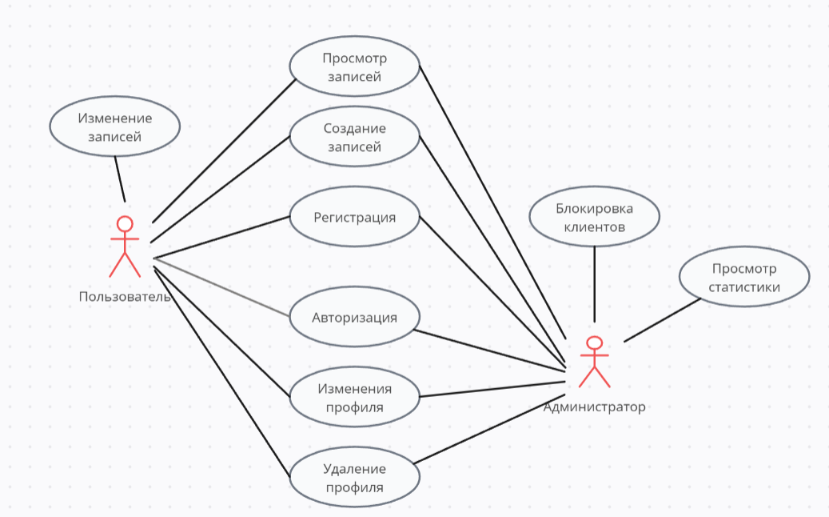

Рис. 2.1­- Диаграмма вариантов использования